Zvýšila se regulovaná složka energií.
Proč se vyplatí ještě více si hlídat zálohy?

- Distribuční poplatky se donedávna moc neřešily. Avšak s nynějším průměrným zvýšením o 68 % přibývá zákazníků, kteří se o tuto část faktury začínají zajímat

- Navíc jsou stále velké rozdíly v cenách elektřiny a domácnost s roční spotřebou 3 MWh může ročně platit o 5 500 Kč více. Pokud má někdo větší spotřebu, například 20 MWh ročně, může přijít až o 50 tis. Kč

Praha, 19. prosince 2023 – Poslední listopadový den tohoto roku Energetický regulační úřad (ERÚ) ohlásil změnu v distribučních poplatcích a znovu účtování poplatků za obnovitelné zdroje energie (POZE). Jaký bude dopad této změny na domácnosti a koncové zákazníky? Kolik budeme nově platit na zálohách? Co můžeme udělat pro kontrolu nad našimi náklady, a to i bez pomoci dodavatele?

Koncem října se po zveřejnění plánovaného zvýšení distribučních poplatků zvedla vlna debat a nespokojenosti ohledně nových cen, které ERÚ plánuje. I přesto, že konečné zdražení nebylo díky "nalezeným miliardám" ve státním rozpočtu tak astronomické, není na místě se radovat. Zvýšení bude mít značný dopad nejen na domácnosti, ale také na podniky s velkou spotřebou elektřiny a plynu.

Na co se připravit
﻿Cena elektřiny se skládá ze dvou hlavních složek - obchodní a distribuční (někdy také regulované) složky. Obchodní složku můžeme ovlivnit výběrem dodavatele a jeho produktů. I v dnešní době, kdy se o cenách elektřiny a plynu diskutuje všude, najdeme na trhu ceníky, ve kterých dodavatelé nabízejí ceny za 1 MWh o 1 500 Kč bez DPH vyšší, než je průměrná cena.

„To znamená, že domácnost s roční spotřebou 3 MWh by kvůli špatné volbě dodavatele mohla ročně platit o 5 500 Kč s DPH více. Pokud má někdo větší spotřebu, například 20 MWh ročně, může přijít o téměř 50 000 Kč,“ říká Lukáš Kaňok, ředitel sekce energie společnosti Kalkulátor.cz.

Druhou částí, kterou reguluje ERÚ, jsou distribuční poplatky. Ty jsou pro všechny zákazníky ve stejném distribučním území stejné. V České republice máme tři distribuční území: Praha (distributorem je Pražská energetika - PRE), jižní část ČR (distributorem je E.ON), a střední a severní část ČR, kde distribuci elektřiny zajišťuje ČEZ. Pokud bychom chtěli změnit distributora, museli bychom se stěhovat, což kvůli poplatkům není příliš reálné.

„Proto se distribuční poplatky donedávna moc neřešily. Avšak s nynějším průměrným zvýšením o 68 % přibývá zákazníků, kteří se o tuto část faktury začínají zajímat. A to je správný krok, protože není dobré spoléhat na to, že se o nás postará někdo jiný. Měli bychom mít přehled o tom, kolik a za co platíme, zkontrolovat naše smlouvy a zajistit, že máme vše správně nastaveno,“ říká Lukáš Kaňok, ředitel sekce energie společnosti Kalkulátor.cz.

Správně nastavené zálohy jsou klíčové
Je důležité mít správně nastavené zálohy na elektřinu a plyn, abychom pokryli naši spotřebu. Chybné nastavení záloh se neprojeví okamžitě, ale až při ročním vyúčtování, kdy zjistíme nedoplatek, který budeme muset doplatit. S novým zvýšením distribučních poplatků proto můžeme očekávat, že nám dodavatelé pošlou nové rozpisy záloh. Takto razantní zvýšení má totiž velký dopad na celkovou cenu, kterou ve finále za elektřinu zaplatíme.

„Každý zákazník by měl zvážit, zda má dostatečné zálohy, aby pokryl svou spotřebu energií. V průměru bude navýšení záloh o cca 1 200 Kč za 1 MWh. Pokud máte roční spotřebu 5 MWh, očekávejte zvýšení platby za distribuci o přibližně 6 000 Kč za rok. Je lepší zvýšit si zálohy o 500 Kč měsíčně než čelit velkému nedoplatku na konci roku. Pokud máte větší spotřebu, je nutné zálohy zvýšit ještě více,“ upozorňuje Lukáš Kaňok, ředitel sekce energie společnosti Kalkulátor.cz.

Zjednodušeně řečeno: 1 MWh spotřeby znamená zvýšení zálohy o 100 Kč měsíčně:

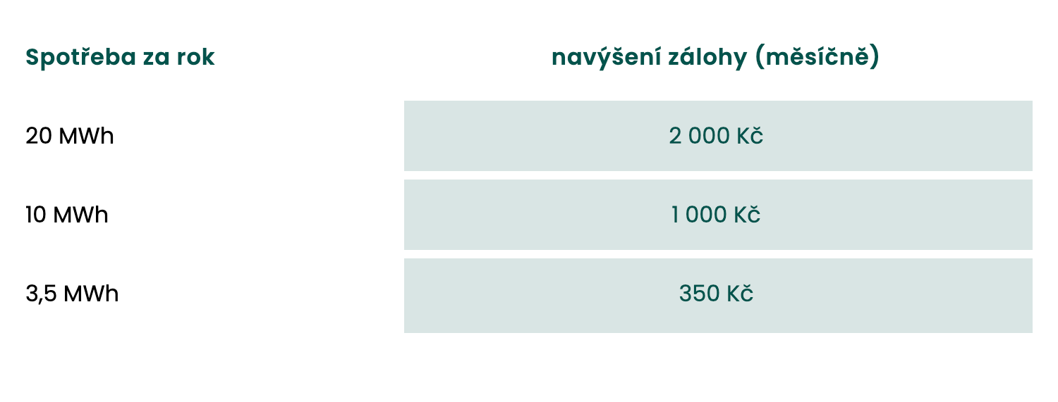
Jak ještě jinak ušetřit?

Když už jsme u výpočtu záloh, měli bychom se zamyslet, jestli nemůžeme ušetřit ještě někde jinde. Nejlevnější elektřina je ta, kterou nespotřebujeme, takže snížení spotřeby by mělo být naším hlavním cílem. Toho můžeme dosáhnout zateplením, lepším zdrojem topení, nižší teplotou doma a dalšími opatřeními.

Ale pokud máte všechna tato opatření již zavedena nebo je nejste schopni realizovat, měli byste zvážit snížení nákladů na obchodní složce elektřiny. Doba přeje srovnávání, a proto je tu Kalkulátor.cz, který rychle a jednoduše porovná nabídky dodavatelů, ceny, výhody a nevýhody a pomůže vám najít nejlepší možnou nabídku. Díky tomu můžete včas minimalizovat dopady rozhodnutí ERÚ na vaši peněženku.

